项目文档
——修理牧场

1953902 高杨帆
目录
1.项目简介 3
1.1 项目需求 3
1.2 项目功能 3
2.数据结构设计 4
2.1 设计思路 4
2.2 函数说明 4
2.2.1 初始调整——adjust()函数 4
2.2.2 自上而下调整——down()函数 5
2.2.3 自下而上调整——up()函数 6
2.2.4 插入——insert()函数 7
2.2.4 删除 7
3.解题 8
3.1思路 8
3.2 核心代码 8
4.测试 9
4.1 test case 测试 9
4.2 边界测试 9

1.项目简介

1.1 项目需求
农夫要修理牧场的一段栅栏，他测量了栅栏，发现需要N块木头，每块木头长度为整数L_{i}个长度单位，于是他购买了一个很长的，能锯成N块的木头，即该木头的长度是L_{i}的总和。
但是农夫自己没有锯子，请人锯木的酬金跟这段木头的长度成正比。为简单起见，不妨就设酬金等于所锯木头的长度。
输入一个正整数N（N<<10⁴），表示要将木头锯成N块。第二行给出N个正整数，表示每块木头的长度。输出一个整数，即将木头锯成N块的最小花费。

1.2 项目功能
即求解1.1中的题目。

2.数据结构设计

2.1 设计思路
本题要用到最小堆，它是一个二叉树，且孩子结点上的值总比其父节点要大，这就保证了这个树的根永远是数据元素中的最小值。
最小堆的设计主要包括初始调整、向下调整、向上调整、插入删除等函数，声明如下：
class MinHeap
{
private:
int* heap;
int curSize;//current size(from 1)
int capacity;
void up(int);//shift up
void down(int, int);//shift down
public:
MinHeap(int sz=100);//constructor
~MinHeap() { delete[] heap; }//destructor
bool isEmpty() { return curSize == 0; }//judge if the heap is empty
bool isFull() { return curSize == capacity; }//is full
bool input(int);//original array
void adjust();//adjust to a tree
bool insert(const int&);//insert a data
bool remove(int&);//remove a data
};

2.2 函数说明

2.2.1 初始调整——adjust()函数
初始调整函数用于将输入的数据调整为最小堆，其基本思想是从最后一个分支节点开始，逐个自上而下调整，保证每一个父节点的值小于其孩子，代码如下：
void MinHeap::adjust()
{
int curPos = (curSize - 2) / 2;//the last non-leaf data
while (curPos >= 0)//adjust from bottom to top
{
down(curPos, curSize - 1);//for every part,shift from top to bottom
curPos--;
}
return;
}//bottom-to-top adjustment,in which the smaller part is top-to-bottom
可见，其大循环（while）是自下而上，而其小循环（down，详细说明见下），是自上而下进行调整。

2.2.2 自上而下调整——down()函数
其基本思想是从起始节点与其较小孩子比较，若此节点的值较小则退出循环，若此节点的值较大，则将孩子上浮，继续下沉比较。直到父节点此值小于某孩子节点的值，再将其放在正确的位置。代码如下：
void MinHeap::down(int start, int end)//end with 'end'
{
int parent = start;
int child = 2 * start + 1;
int temp = heap[parent];//temporarily store the data to be compared
while (child <= end)
{
if (child<end && heap[child]>heap[child + 1])
{
child++;//choose the less one
}
if (temp <= heap[child])//parent<=child
{
break;
}
else//parent>child
{
heap[parent] = heap[child];//float the child
parent = child;
child = child * 2 + 1;//continue to compare
}
}
heap[parent] = temp;//put temp to the correct position
return;
}

2.2.3 自下而上调整——up()函数
这个函数的基本思想与2.2.2中的刚好相反，是从下而上的，即将孩子与父节点进行比较，如若孩子较小，则将父节点下沉，继续上浮比较，直到此孩子结点大于某父节点为止，再将此值放到正确的位置上。代码如下：
void MinHeap::up(int start)//end with 0
{
int child = start;
int parent = (child - 1) / 2;
int temp = heap[child];
while (parent > 0)
{
if (heap[parent] <= heap[child])
break;
else
{
heap[child] = heap[parent];//sink the parent
child = parent;
parent = (parent - 1) / 2;//continue to compare
}
}
heap[child] = temp;//put temp to the correct position
return;
}//as above, shift from bottom to top

2.2.4 插入——insert()函数
这个函数的基本思想是，首先在数组的最后插入新的元素，之后从新元素开始做自下而上的调整。代码如下：
bool MinHeap::insert(const int& l)
{
if (isFull())
{
cerr << "Full Heap Error!\n";
return false;
}
//not full
heap[curSize] = l;//insert
up(curSize);//shift up to a heap
curSize++;//resize
return true;
}//insert

2.2.4 删除
这个函数的基本思想是，直接删除堆中的最小项，再将堆中的最后一项暂时填补到此处，再自上而下调整为新的堆。代码如下：
bool MinHeap::remove(int& l)
{
if (isEmpty())
{
cerr << "Empty Heap Error!\n";
return false;
}
l = heap[0];//store the val
heap[0] = heap[curSize - 1];//temporarily fill haep[0] with the last elem
curSize--;//resize
down(0, curSize - 1);//shift to heap
return true;
}//remove

3.解题

3.1思路
解此题的思路很简单，既然要求最小花费，就先选出两个最小的长度，再将其和（切割之前的长度）插入堆中，并加到最终结果中。重复以上操作，直到堆空为止。代码如下：

3.2 核心代码
int Huffman(MinHeap& H)
{
int temp_sum=0,temp_store;
int sum = 0;
while (!H.isEmpty())
{
if (H.isEmpty())
{
break;
}//protect
else
{
H.remove(temp_store);
temp_sum += temp_store;
}
if (H.isEmpty())
{
break;
}//protect
else
{
H.remove(temp_store);
temp_sum += temp_store;
}//remove 2 least elements
sum += temp_sum;//the result
H.insert(temp_sum);//insert the sum to the heap
temp_sum = 0;
}
return sum;
}//Huffman Algorithm

4.测试

4.1 test case 测试
测试结果：
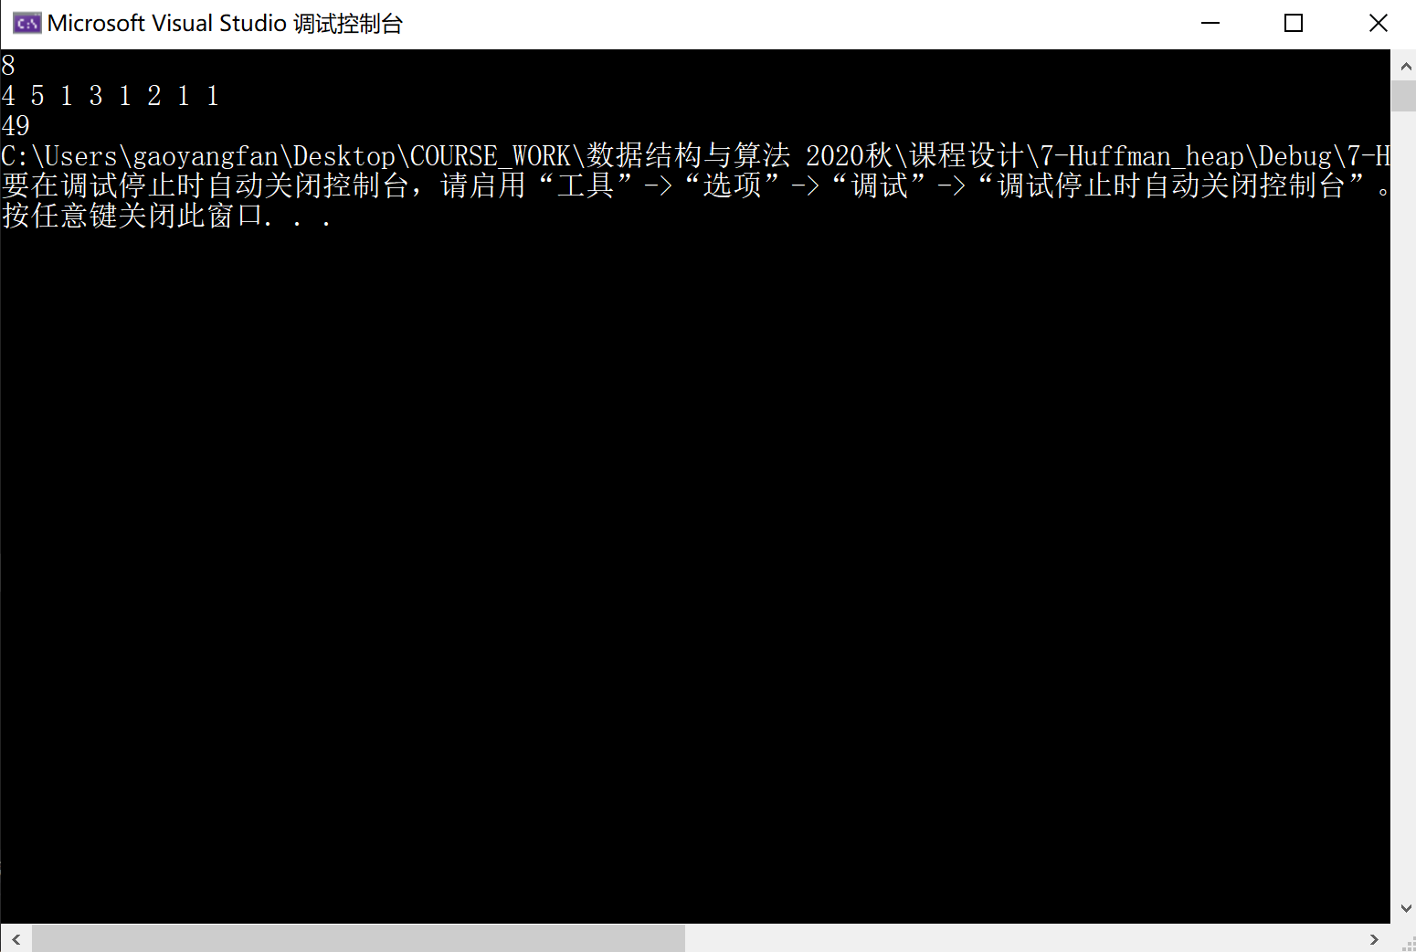

4.2 边界测试
只有一个长度时，输出应当为0
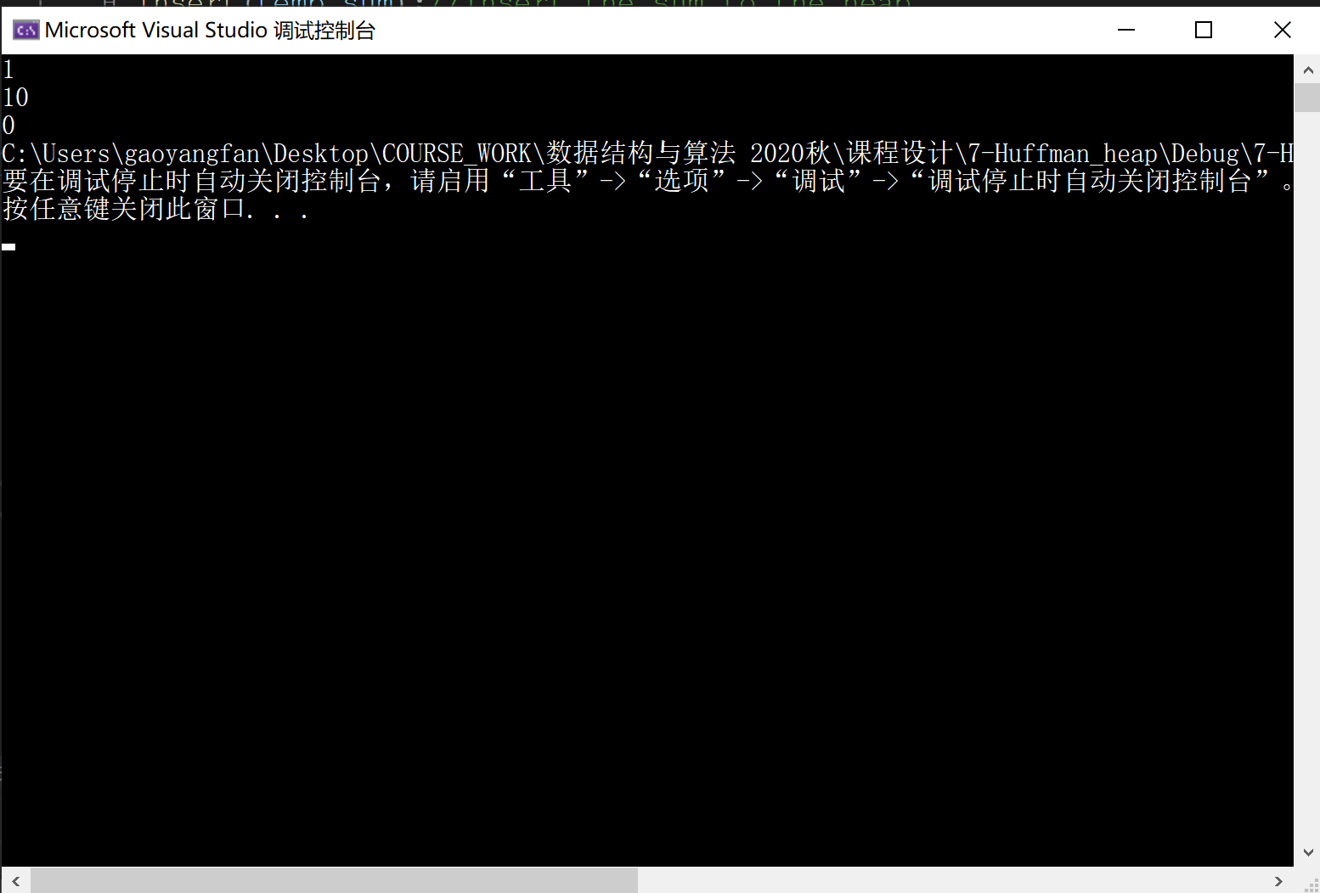
测试结果：

